INDEX HYPOTEČNÍCH ÚVĚRŮ | FIXINDEX
INDEX PODÍLOVÝCH FONDŮ
POVINDEX
INDEX SPOTŘEBITELSKÝCH ÚVĚRŮ

O společnosti Broker Consulting

Broker Consulting je jednou z největších společností na českém a slovenském trhu, která poskytuje služby v oblasti financí a realit. Od roku 1998 získala důvěru více než 600 000 klientů. Poskytuje také služby přes 4 000 firmám. Distribuci služeb zajišťuje přibližně 2 000 konzultantů (profesionální konzultanti, zaměstnanci, konzultanti v zapracování v ČR i SR) ve více než 100 kancelářích a 40 franšízových pobočkách OK POINT. Společnost uvedla na český a slovenský trh řadu inovací. Jednalo se například o investice do otevřených podílových fondů se zamykáním zisků nebo unikátní produkty životního dopojištění, které umožňují pojistit smrt a invaliditu za zlomek obvyklých cen. Bankovní, finanční a realitní služby společně, to je OK POINT, který přináší společnost Broker Consulting. Více na bcas.cz, okpointy.cz, okpoint.tv a na realityspolu.cz. Navštivte také náš Facebook a LinkedIN Broker Consulting a Facebook a LinkedIN OK POINTů.

Sazby hypotečních úvěrů stále stoupají, Broker Consulting Index hypotečních úvěrů dosáhl v červenci k hodnotě 5,61 %

Praha, 5. srpna 2022 – Opět i červenec přinesl nárůst průměrné úrokové sazby u hypoték, ta vzrostla oproti předchozímu měsíci o 0,41 procentního bodu. Podle Broker Consulting Indexu hypotečních úvěrů bylo možné si dlouhodobé úvěry na bydlení pořídit v průměru za 5,61 %. Nejvíce preferovaná je dlouhodobě pětiletá doba fixace sazeb. Experti očekávají také další růst úroků. V blízké době podle nich pravděpodobně dojde k překročení šesti procentní hranice.

Při porovnání s červnem se výše úrokových sazeb u hypoték opět zvýšila, a to o necelé půlprocento. V červenci se tak dala pořídit hypotéka průměrně s úrokem 5,61 %, vyplývá to z grafu Brokeru Consulting Indexu hypotečních úvěrů. Podle něj šly v posledním půl roce sazby nahoru o téměř dvě procenta. Odborníci na hypotéky předpokládají růst sazeb i nadále. Navíc očekávají, že dojde v blízkém budoucnu k překročení šestiprocentní hranice u průměrné výše úroků, a to i přestože nové vedení České národní banky včera rozhodlo o zachování základní úrokové sazby ve stávající výši, tj. 2T repo sazby na sedmiprocentní úrovni.

Vyšší úrokové sazby vedle toho mění přístup klientů k délce fixace úrokových sazeb. Zejména v minulých letech vzrostla díky mimořádně nízkým úrokům popularita dlouhé fixace. Pro klienta bylo totiž výhodné zafixovat si nízkou úrokovou sazbu na co nejdelší období. Preferovány byly zejména sedmi- a desetileté fixace, které zajistily neměnnou výši splátek po velmi dlouhou dobu. Dlouhodobě, i v současné době prudkých nárůstů sazeb, je mezi klienty nejvíce upřednostňována varianta s pětiletým, pevně stanoveným úrokem. „V případě vyšších úrokových sazeb dává smysl zvolit kratší fixaci úrokové sazby, na tři nebo pět let,“ doporučuje nadto Michaela Pudilová, analytička hypotečních a spotřebitelských úvěrů ze společnosti Broker Consulting.

Nelogickou variantou podle ní zůstávají desetileté fixace, po kterých často vyvstává poptávka ze strany klientů. „Oproti kratším fixům je rozdíl v úrokové sazbě minimální a klient se bance zavazuje tuto výši splácet bez možnosti změny na dlouhou dobu,“ dodává Pudilová.

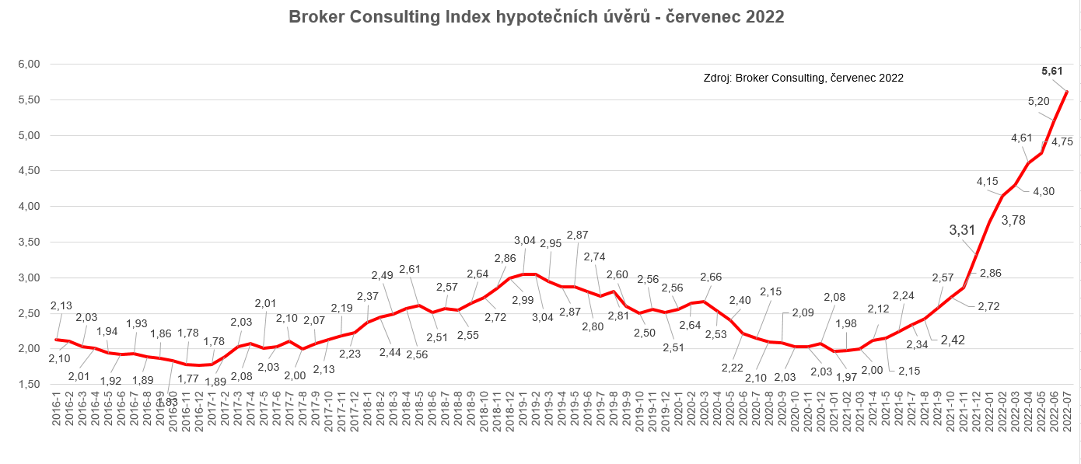

Broker Consulting Index hypotečních úvěrů je analytický nástroj znázorňující průměrnou úrokovou sazbu u hypotečních úvěrů, které zprostředkovali konzultanti Broker Consulting a pobočky OK POINT u kteréhokoli poskytovatele hypotečních úvěrů. Jedná se o vážený aritmetický průměr, kdy hlavní vahou je objem úvěru. Tedy čím vyšší úvěr, tím jeho sazba vstupuje do indexu větší vahou. Výhodou metody výpočtu indexu je skutečnost, že se do statistiky dostávají pouze skutečně schválené úvěry, a to bez výjimky všechny. Nemůže tak dojít ke zkreslení informací
a index není závislý na dodávkách třetích stran.

V principu se Broker Consulting Index hypotečních úvěrů počítá ze sazeb, které jsou v danou chvíli pro daného klienta nejnižší na trhu, anebo se nejnižší hranici přibližují, neboť klient si vybírá z mnoha možností, které mu trh v danou chvíli nabízí. A většinou si vybírá právě nejnižší sazbu úvěru, který i v jiných parametrech splňuje jejich podmínky. Broker Consulting ročně zprostředkuje úvěry v objemu přesahujícím 13 miliard korun.

Poznámka pro média: Broker Consulting Indexy je možné volně publikovat pouze s označením „Broker Consulting Index“ (např. Broker Consulting index hypotečních úvěrů). Více informací najdete též na webu https://www.bcas.cz/onas/pro-media/.

Kontakt pro média:

Michaela Sahulová
Specialistka PR a externí komunikace
tel.: +420 731 538 373
E-mail: michaela.sahulova@bcas.cz

